Федеральное государственное бюджетное образовательное учреждение

высшего образования

«Саратовский государственный технический университет

имени Гагарина Ю.А.»

Институт электронной техники и приборостроения

Кафедра Информационная безопасность автоматизированных систем

Специальность 10.05.03 Информационная безопасность автоматизированных систем

Практическая работа № 4

Тема «Решение краевой задачи методом стрельбы»

|  |  |
| --- | --- |
|  | Выполнил: студент 3 курса  учебной группы с-ИБС 31  очной формы обучения  Савельев С.А.  Проверил: доцент кафедры ИБС Кожанова Е.Р. |

Саратов 2021

Целью данной работы является формирование практических навыков решения краевой задачи линейного обыкновенного дифференциального уравнения методом стрельбы с их программной реализацией.

**ЗАДАНИЕ НА ПРАКТИЧЕКСУЮ РАБОТУ**

1. Изучить основные понятия по данной теме.

2. Выполнить расчет по заданному варианту № 21.

3. Разработать алгоритм решения задачи.

4. Написать программу для реализации алгоритма.

5. Выполнить контрольный тест работы программы и сравнить с результатами, полученными в п.2.

6. Выводы.

**1. ОСНОВНЫЕ ПОНЯТИЯ**

*Краевая задача (граничная задача)* – задача о нахождении решения заданного дифференциального уравнения (системы дифференциальных уравнений), удовлетворяющего [краевым (граничным) условиям](https://ru.wikipedia.org/wiki/%D0%93%D1%80%D0%B0%D0%BD%D0%B8%D1%87%D0%BD%D1%8B%D0%B5_%D1%83%D1%81%D0%BB%D0%BE%D0%B2%D0%B8%D1%8F) в концах интервала или на границе области.

Одним из методов приближенного решения краевых задач для линейного обыкновенного дифференциального уравнения второго порядка является *метод прогонки.*

Постановка задачи. Требуется найти функцию $u(x)$, которая является решением следующей краевой задачи:

|  |  |
| --- | --- |
| $$u^{''}+p\left(x\right)u^{'}+q\left(x\right)u=f\left(x\right), a<x,<b,$$ | (1) |
| $$u\left(a\right)=A, u\left(b\right)=B.$$ | (2) |

Задачу (1), (2) называют краевой, поскольку дополнительные условия (2) задаются на концах отрезка $\left[a,b\right].$

Разностная аппроксимация производных. Введем на отрезке $[a,b]$ равномерную сетку $w_{h}.$ Записывая уравнение (1) во внутренних узлах сетки получим $\left(n-1\right)$-но уравнение для определения $3\left(n-1\right)$ неизвестных $u^{''},u^{'} и u:$

|  |  |
| --- | --- |
| $$u^{''}+p_{i}u^{'}+q_{i}u=f_{i}, i=1,2,…, \left(n-1\right),$$ | (3) |

где $u={u(x}_{i}), u^{'}={u'(x}_{i}), u''={u''(x}_{i}), p_{i}={p(x}_{i}), q_{i}={q(x}_{i}), f_{i}={f(x}_{i}).$

Для того чтобы получить замкнутую систему уравнений относительно $u$, необходимо первые и вторые проивзодные функции $u(x)$ в узловых точках выразить через значения $u(x)$ в этих точках. Будем предполагать, что функция $u\left(x\right)$ имеет все необходимые по ходу рассуждения непрерывные производные. Выразим значения $u_{i+1} и u_{i-1}$ по формуле Тейлора, беря точку $x_{i}$ в качестве точки разложения:

|  |  |
| --- | --- |
| $$u_{i+1}=u_{i}+h{u'}_{i}+\frac{h^{2}}{2!}{u''}_{i}+\frac{h^{3}}{3!}{u^{'''}}_{i}+O\left(h^{4}\right),$$ $$u_{i-1}=u_{i}-h{u^{'}}_{i}+\frac{h^{2}}{2!}{u^{''}}_{i}-\frac{h^{3}}{3!}{u^{'''}}_{i}+O\left(h^{4}\right).$$ | (4) |

Отсюда можно получить следующие выражения для точного значения первой производной функции $u(x)$ в точке $x_{i}:$

|  |  |
| --- | --- |
| $$u^{'}=\frac{u_{i+1}-u_{i}}{h}+O\left(h\right),$$ $$u^{'}=\frac{u_{i}-u_{i-1}}{h}+O\left(h\right),$$ $$u^{'}=\frac{u_{i+1}-u_{i-1}}{2h}+O\left(h^{2}\right),$$ | (5) |

а также выражение для точного значения второй производной функции $u(x)$ в той же точке $x_{i}:$

|  |  |
| --- | --- |
| $$u^{''}=\frac{u_{i-1}-2u_{i}+u_{i+1}}{h^{2}}+O\left(h^{2}\right).$$ | (6) |

Отношения

$$\frac{u_{i+1}-u_{i}}{h}, \frac{u_{i}-u_{i-1}}{h}, \frac{u_{i+1}-u_{i-1}}{2h}$$

в формуле (5) называются правой разностной производной, левой разностной проиводной и центральной разностной производной, соответственно. Отношение

$$\frac{u_{i-1}-2u_{i}+u_{i+1}}{h^{2}}$$

в (6) называется второй разностной производной.

Из формулы (5) следует, что левая и правая разностные производные аппроксимируют производную $u^{'}(x)$ с первым порядком точности относительно шага $h,$ а центральная разностная производная – со вторым порядком точности относительно $h.$ Из (6) следует, что вторая разностная производная аппроксимирует производную $u^{''}(x)$ со вторым порядком точности.

*Решение задачи методом стрельбы*. Метод стрельбы сводит решение краевой задачи для ОДУ к решению итерационной последовательности задач Коши.

Этот метод рассмотрим на примере следующей первой краевой задачи для ОДУ второго порядка:

|  |  |
| --- | --- |
| $$y^{''}=f\left(x,y,y^{'}\right), a<x<b,$$ | (7) |
| $$y\left(a\right)=y_{0}, x=a,$$ | (8) |
| $$y\left(b\right)=y_{1}, x=b.$$ | (9) |

Вместо краевой задачи (7) – (9) рассматривается следующая задача Коши:

|  |  |
| --- | --- |
| $$y^{''}=f\left(x,y,y^{'}\right), a<x<b,$$ | (10) |
| $$y\left(a\right)=y_{0}, x=a,$$ | (11) |
| $$y^{'}\left(a\right)=\operatorname{tg}{a}, a :y\left(b, a\right)=y_{1},$$ | (12) |

в которой интегральная кривая $y\left(x, a\right)$ зависит не только от переменной $x,$ но и от параметра $a,$ который называется *углом стрельбы*.

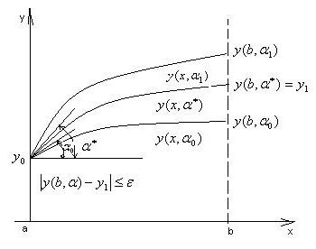

Рисунок 1. Геометрическая интерпретация метода стрельбы

Он выбирается из условия равенства значения интегральной кривой на правой границе $y\left(b, a\right)$  значению $y_{1}$ с наперед заданной точностью

|  |  |
| --- | --- |
|  | (13) |

Угол пристрелки, удовлетворяющий неравенству (13), обозначим через $a^{*}.$ Интегральная кривая, полученная из решения задачи Коши (10) – (12) с углом, близким к этому значению, в соответствии с неравенством (13) и будет решением краевой задачи (7) – (9) с точностью $ε.$

Таким образом, алгоритм метода стрельбы, следующий:

1. Выбирается $a_{0},$ например из условия:
$$\operatorname{tg}{a_{0}}=\frac{y_{1}-y_{0}}{b-a};$$

2. С этим значением $a_{0}$ одним из методов решается задача Коши (10) – (12) с получением $y\left(x,a_{0}\right)$  и $y\left(b,a_{0}\right);$  если при этом выполняется условие (13), то краевая задача (7) – (9) решена с точностью $ε.$
3. В противном случае могут быть следующие два варианта:
   1. $y\left(b,a_{0}\right)>y_{1};$ тогда угол стрельбы каким-либо способом уменьшается и решается задача Коши (10) – (12) тем же методом до тех пор, пока не выполнится условие $y\left(b,a_{1}\right)<y_{1};$
   2. $y\left(b,a_{0}\right)<y_{1};$ тогда угол стрельбы каким-либо способом увеличивается и решается задача Коши до тех пор, пока не выполнится условие $y\left(b,a_{1}\right)>y_{1};$
4. Таким образом, угол стрельбы находится внутри интервала $a ∈\left(a_{0},a_{1}\right),$  после чего истинное значение $a^{*}$ угла стрельбы определяется методом половинного деления с реализацией следующей цепочки:
 $α_{k+1}=\frac{\left(α_{k-1}+α_{k}\right)}{2};$

 $y\left(x, α_{k+1}\right);$

 $y\left(b, α_{k+1}\right);$

1. анализируется неравенство $\left|y\left(b, α_{k+1}\right)-y_{1}\right|≤ε;$ если оно выполнено, то $\frac{a^{*}\left(a_{k}+a_{k+1}\right)}{2}$ и $y\left(x, a^{*}\right)-$ истинная интегральная кривая; если неравенство не выполнено, то итерационный процесс повторяется начиная с пункта 4 a.

**2. Расчет по заданному варианту №21**

Задание:

Решить краевую задачу методом стрельбы. Для задания краевого условия в точке $b$ предварительно необходимо решить аналитически соответствующую задачу Коши:

$$u^{''}+p\left(x\right)u^{'}+q\left(x\right)u=f\left(x\right),$$

$$u\left(x_{0}\right)=A, u^{'}\left(x_{0}\right)=C;$$

$$x∈\left[a;b\right], x_{0}=a.$$

Значение $B$ находится постановкой точки $b$ в точное решение $u\left(x\right)$ задачи Коши:

$$B=u\left(b\right).$$

Здесь

$$\left[a;b\right]=\left[0;1\right], p\left(x\right)=1, q\left(x\right)=-2, f\left(x\right)=\cos{x}-3\sin{x}, A=1, C=2.$$

Аналитическое решение задачи Коши для ОДУ II-го порядка:

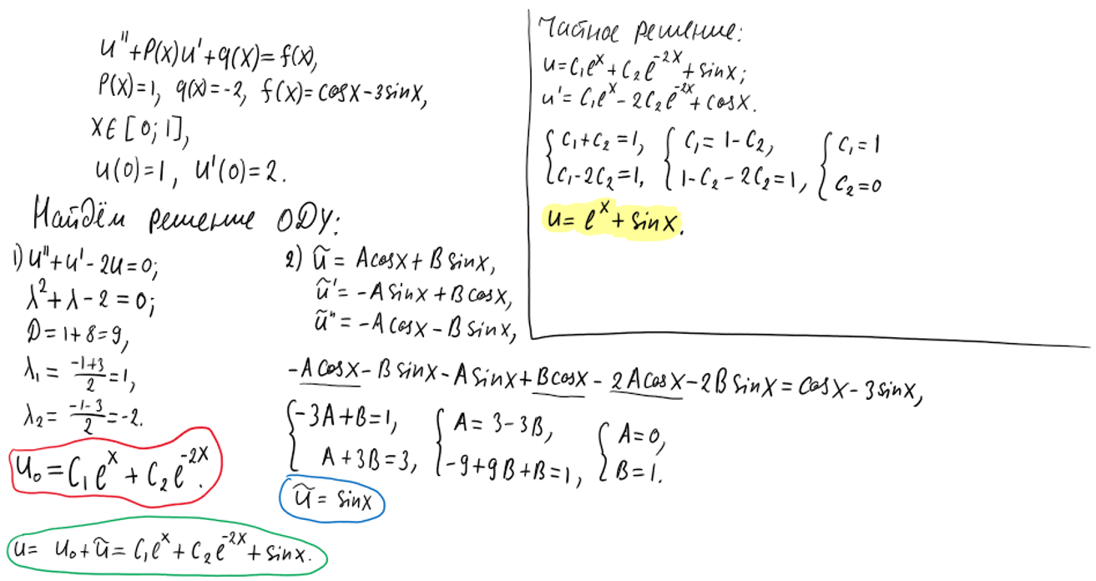

Итак, аналитическим решение ОДУ II-го порядка является выражение

$$u\left(x\right)=e^{x}+\sin{x}.$$

Путём подстановки точки $x=1$ в точное решение задачи Коши находится значение $B:$

$$B=u\left(1\right)=e^{1}+\sin{1}≈3,55975.$$

Вычисления производились в программе Microsoft Excel. Для задания была составлена таблица, где было указано количество разбиений $n=10$ отрезка $\left[a;b\right]=\left[0;1\right],$ соответственно был рассчитан шаг разбиения $h=\frac{b-a}{n}=0,1.$ Чтобы решить краевую задачу методом стрельбы, требуется неоднократно решить задачу Коши, например, методом Рунге-Кутты IV-го порядка точности, при разных значениях коэффициента $u^{'}\left(x_{0}\right)=C,$ где $x_{0}=0.$ Коэффициент $C$ подбирается одним из вариантов метода Ньютона – методом секущих.

Нахождение угла «пристрелки» (нахождение угла останавливается на моменте, когда $\left|u\left(x,a\right)-u\left(b\right)\right|≤{10}^{-5}$):

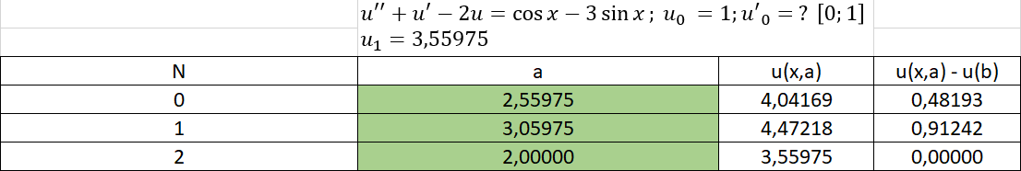

Решение задачи Коши при разных значениях угла «пристрелки» (нужно обратить внимание на то, что последняя таблица – конечное решение задачи Коши, с уже подобранным коэффициентом $u^{'}\left(0\right)=C$):

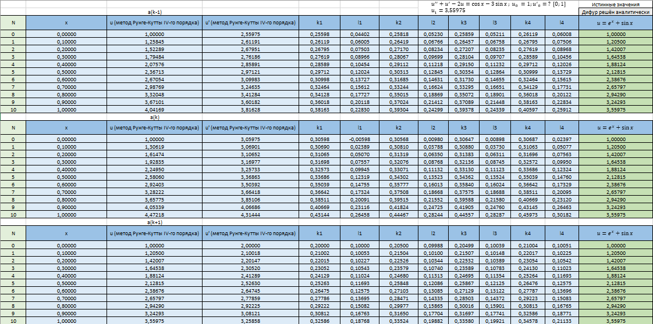

Также точные значения сравниваются со значениями, вычисленными методом стрельб, и показываются погрешности данного метода:

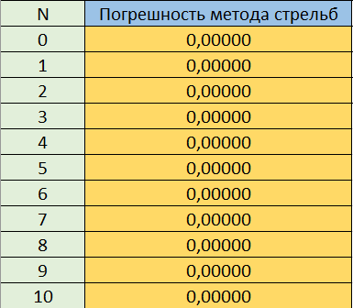

**3. Алгоритм решения задачи**

Для решения краевой задачи методом стрельбы для линейного ОДУ II-го порядка

$$u^{''}+p\left(x\right)u^{'}+q\left(x\right)u=f\left(x\right)$$

сначала нужно найти угол «пристрелки» $a$ можно использовать простейший метод дихотомии, то есть метод деления отрезка пополам, но этот метод применим, если решение задачи Коши $u=\left(x,a\right)$ не слишком чувствительно к изменению параметра $a,$ поэтому лучше использовать один из вариантов метода Ньютона: метод секущих:

$$a_{k+1}=a_{k}-\frac{u\left(b, a_{k}\right)-B}{u\left(b, a_{k}\right)-u\left(b, a_{k-1}\right)}*\left(a_{k}-a_{k-1}\right),$$

где $u\left(b, a_{k}\right), u\left(b, a_{k-1}\right)-$ решения задачи Коши при разных значениях параметра $a,$ $B=u\left(b\right).$ Для начала вычислений нужно задать первые значения параметра $a_{k-1}$ и $a_{k}.$ Пусть $a_{k-1}=\frac{u\left(b\right) - u\left(a\right)}{b - a}, a_{k}=a_{k-1}+0,5.$ $a$ и $b$ внутри формулы – границы заданного промежутка. Саму задачу Коши можно решить любым известным методом, например методом Рунге-Кутты IV-го порядка. Вычисление параметра $a$ останавливается тогда, когда выполняется условие $\left|u\left(b,a\right)-u\left(b\right)\right|≤ε,$ где $ε-$ какая-либо заданная точность.

Для основной программы была составлена блок-схема:

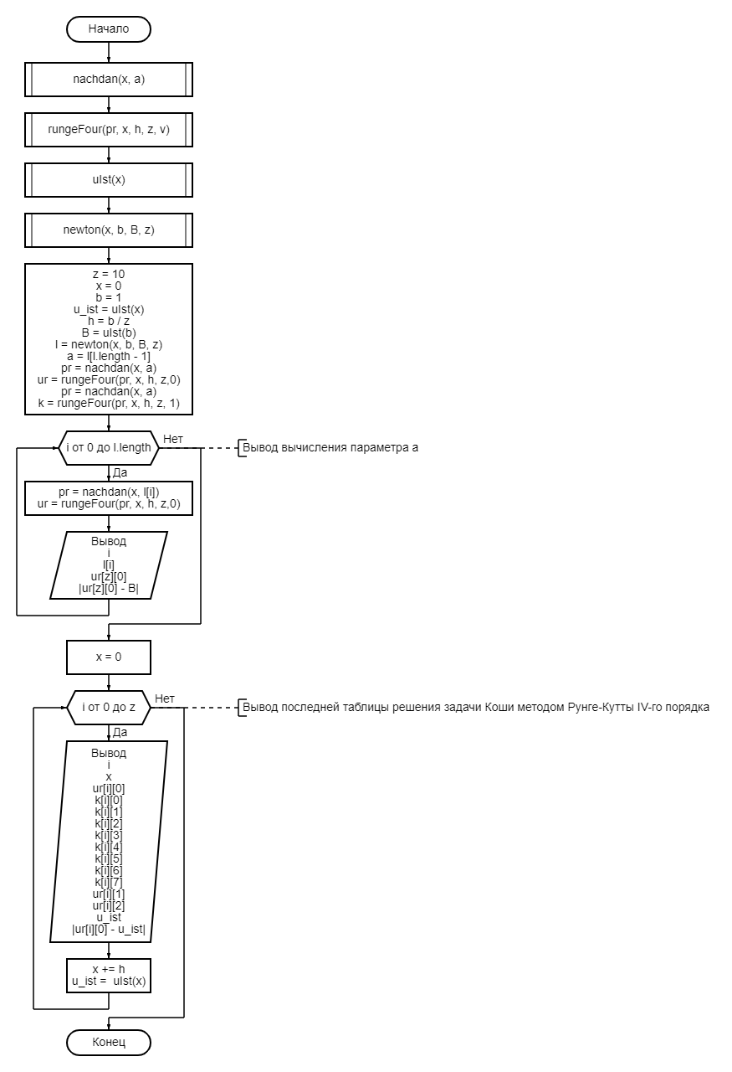

Для программы был составлен метод rungeFour(pr, x, h, z, v1):

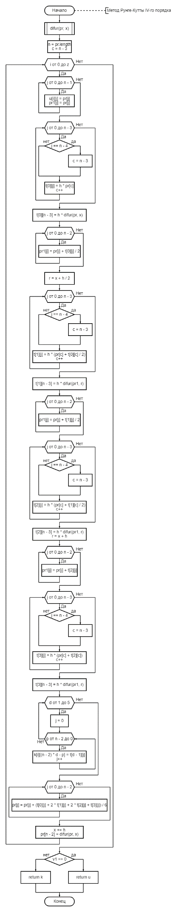

Для программы был составлен метод difur(pr, x):

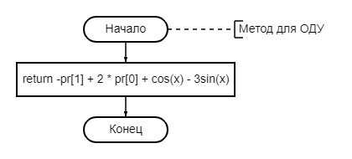

Для программы был составлен метод nachdan(x, a):

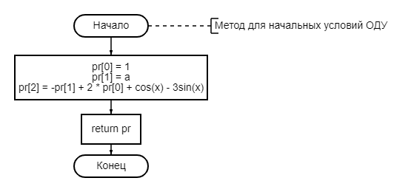

Для программы был составлен метод uIst(x):

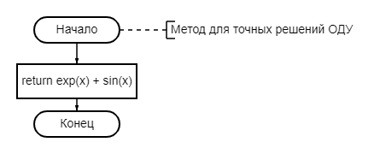

Для программы был составлен метод newton(x, b, B, z):

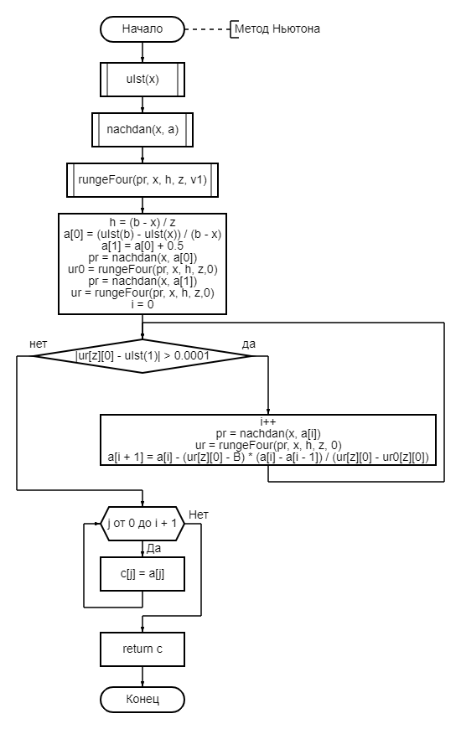

**4. Программа для реализации алгоритма**

Данная программа была реализована на языке Java:

public class Main {

public static void main(String[] args){

int z = 10;

double x = 0, b = 1, u_ist = uIst(x), h = b / z, B = uIst(b);

double[] pr;

double[][] ur, k;

double[] l = newton(x, b, B, z);

double a = l[l.length - 1];

pr = nachdan(x, a);

ur = rungeFour(pr, x, h, z,0);

pr = nachdan(x, a);

k = rungeFour(pr, x, h, z, 1);

System.out.println("Нахождение a - угла \"пристрелки\":");

System.out.println("N\t|a\t\t\t|u(x,a)\t\t||u(x,a) - u(b)|");

for(int i = 0; i < l.length; i++){

pr = nachdan(x, l[i]);

ur = rungeFour(pr, x, h, z,0);

System.out.println(i + "\t|" + String.format("%.5f", l[i]) + "\t|" + String.format("%.5f", ur[z][0]) + "\t|" + String.format("%.5f", Math.abs(ur[z][0] - B)));

}

x = 0;

System.out.println("\nПрограмма высчитывает приближённые значения в узлах задачи Коши для следующих условий: u'' + u' - 2u = cos(x) - 3sin(x); a = 0, b = 1; u(0) = 1, u(b) = " + String.format("%.5f", B) + ", u'(0) = " + String.format("%.5f", a) + " - подобранный угол \"пристрелки\"");

System.out.println("Метод Рунге-Кутты IV-го порядка:");

System.out.println("N\t|x\t\t\t|u\t\t\t|k1\t\t\t|l1\t\t\t|k2\t\t\t|l2\t\t\t|k3\t\t\t|l3\t\t\t|k4\t\t\t|l4\t\t\t\t|u'\t\t\t\t\t|u'' = 4u' - 2u + 4e^(5x)\t|u_аналитич\t\t|Погрешность");

for (int i = 0; i <= z; i++){

System.out.println(i + "\t|" + String.format("%.5f", x) + "\t|" + String.format("%.5f", ur[i][0]) + "\t|" + String.format("%.5f", k[i][0]) + "\t|" + String.format("%.5f", k[i][1]) + "\t|" + String.format("%.5f", k[i][2]) + "\t|" + String.format("%.5f", k[i][3]) + "\t|" + String.format("%.5f", k[i][4]) + "\t|" + String.format("%.5f", k[i][5]) + "\t|" + String.format("%.5f", k[i][6]) + "\t|" + String.format("%.5f", k[i][7]) + "\t\t|" + String.format("%.5f", ur[i][1]) + "\t\t\t|" + String.format("%.5f", ur[i][2]) + "\t\t\t\t\t|" + String.format("%.5f", u_ist) + "\t\t|" + String.format("%.5f", Math.abs(ur[i][0] - u_ist)));

x += h;

u_ist = uIst(x);

}

}

public static double[][] rungeFour(double[] pr, double x, double h, int z, int v1){ //Метод Рунге-Кутты IV-го порядка для ОДУ (любого порядка)

int n = pr.length, c = n - 3;

double[][] u = new double[z + 1][n];

double[][] t = new double[4][n - 2]; // t[0][n - 2] - k1, t[1][n - 2] - k2, t[2][n - 2] - k3, t[3][n - 2] - k4

double[][] k = new double[z + 1][(int) Math.pow(2, n - 1)];

double[] pr1 = new double[n];

double r;

for (int i = 0; i <= z; i++) {

for (int j = 0; j < n - 1; j++) {

u[i][j] = pr[j];

pr1[j] = pr[j];

}

for (int j = 0; j < n - 3; j++, c++) {

if (j == n - 4)

c = n - 3;

t[0][j] = h * pr[c]; //k1

}

t[0][n - 3] = h * difur(pr, x); //l1

for (int j = 0; j < n - 2; j++) {

pr1[j] = pr[j] + t[0][j] / 2;

}

r = x + h / 2;

for (int j = 0; j < n - 3; j++, c++) {

if (j == n - 4)

c = n - 3;

t[1][j] = h * (pr[c] + t[0][c] / 2); //k2

}

t[1][n - 3] = h * difur(pr1, r); //l2

for (int j = 0; j < n - 2; j++) {

pr1[j] = pr[j] + t[1][j] / 2;

}

for (int j = 0; j < n - 3; j++, c++) {

if (j == n - 4)

c = n - 3;

t[2][j] = h * (pr[c] + t[1][c] / 2); //k3

}

t[2][n - 3] = h * difur(pr1, r); //l3

r = x + h;

for (int j = 0; j < n - 2; j++) {

pr1[j] = pr[j] + t[2][j];

}

for (int j = 0; j < n - 3; j++, c++) {

if (j == n - 4)

c = n - 3;

t[3][j] = h * (pr[c] + t[2][c]); //k4

}

t[3][n - 3] = h * difur(pr1, r); //l4

for (int d = 1; d < 5; d++) {

int j = 0;

for (int p = n - 2; p > 0; p--, j++) {

k[i][(n - 2) * d - p] = t[d - 1][j];

}

}

for (int j = 0; j < n - 2; j++){

pr[j] = pr[j] + (t[0][j] + 2 * t[1][j] + 2 * t[2][j] + t[3][j]) / 6;

}

x += h;

pr[n - 2] = difur(pr, x);

}

if(v1 == 0)

return u;

else

return k;

}

public static double difur(double[] pr, double x){ //Метод для ОДУ I-го и II-го порядков

return -pr[1] + 2 * pr[0] + Math.cos(x) - 3 * Math.sin(x);

}

public static double[] nachdan(double x, double a){ //Метод для начальных условий ОДУ I-го и II-го порядков

double pr[];

pr = new double[4];

pr[0] = 1;

pr[1] = a;

pr[2] = -pr[1] + 2 * pr[0] + Math.cos(x) - 3 * Math.sin(x);

return pr;

}

public static double uIst(double x){ //Метод для точных решений ОДУ

return Math.exp(x) + Math.sin(x);

}

public static double[] newton(double x, double b, double B, int z){ //Метод Ньютона (используется разностная производная)

double[] pr;

double[][] ur0, ur;

double h = (b - x) / z;

double[] a = new double[5];

a[0] = (uIst(b) - uIst(x)) / (b - x);

a[1] = a[0] + 0.5;

pr = nachdan(x, a[0]);

ur0 = rungeFour(pr, x, h, z,0);

pr = nachdan(x, a[1]);

ur = rungeFour(pr, x, h, z,0);

int i = 0;

while (Math.abs(ur[z][0] - uIst(1)) > 0.00001) {

i++;

pr = nachdan(x, a[i]);

ur = rungeFour(pr, x, h, z,0);

a[i + 1] = a[i] - (ur[z][0] - B) * (a[i] - a[i - 1]) / (ur[z][0] - ur0[z][0]);

}

double[] c = new double[i + 1];

for (int j = 0; j < i + 1; j++){

c[j] = a[j];

}

return c;

}

}

**5. Контрольный тест**

Результаты работы программы:

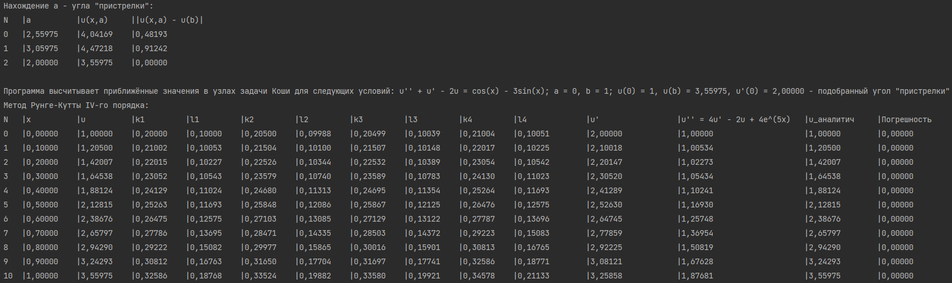

Если сравнить полученные программой данные, с данными, которые были получены при расчёте в Microsoft Excel (п. 2), то можно увидеть, что значения совпадают друг с другом.

**6. ВЫВОДЫ**

В рамках данной работы были применены основные навыки решения краевой задачи для линейного обыкновенного дифференциального уравнения II-го порядка методом стрельбы, а также была написана программа, реализующая решение задания на языке Java. Результаты программы и ручного расчета совпали.